「イベント詳細」ウィジェット
イベントを 1 件ずつステージ全面に映すウィジェット。バナーとポスターのレイアウト、 1 件あたりの表示秒数、下に並べる項目を説明します。
2026-08-19 · https://offision.com/help/ja/signage/event-information/
イベントを 1 件、ステージ全面に — アートワーク、時刻、会場 — そして次の 1 件へ。
本日のイベント一覧が番組表なら、こちらはポスターの壁です。映すのは
イベントモジュールで公開されたイベントです。
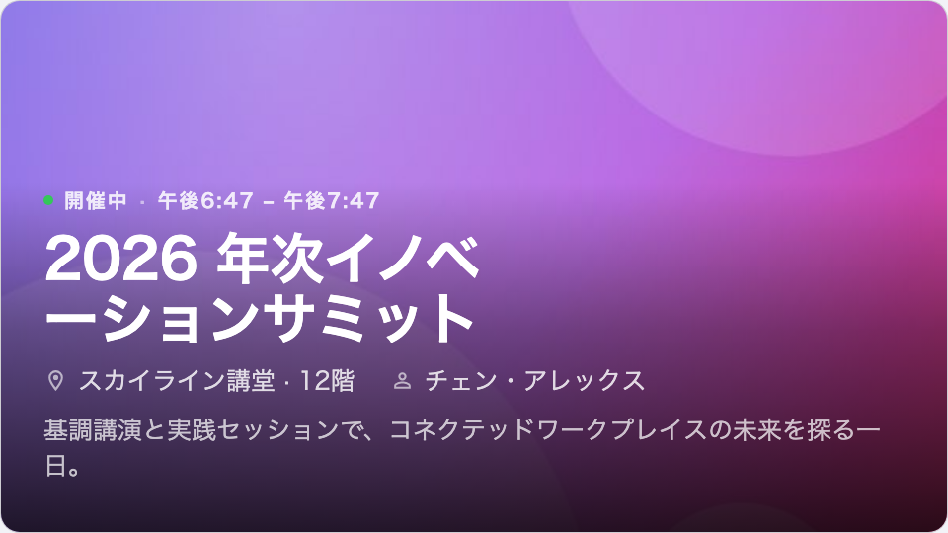
メインステージのイベント詳細。
置ける場所: メインステージ

設定
設定 | 何をするか | いつ変えるか
デザイン | ステージのレイアウト：バナー・ポスター | バナーはアートワークを横いっぱいに広げ、詳細を横に添える。ポスターは縦のアートワークそのものを主役にする
リソース | どの会場のイベントをステージに載せるか：デバイスの場所に合わせる・すべてのリソース・ビルで指定・フロアで指定・リソースを指定（選択に応じたピッカー付き） | ホールの入口の画面には、そのホールのことだけ告知させる
タイプ | 会場をリソースタイプで絞り込む。空欄はすべてのリソースタイプ | たとえば会議室で開かれるイベントだけにする
先読み日数 | 何日先のイベントまで順番に載せるか | 目前のことだけ映すよう短くする
イベントごとの表示秒数 | 1 件が画面を占める秒数 | 説明まで読ませたいなら長めに
説明を表示 | イベントの説明文 | アートワークがすべてを語るならオフ
会場を表示 | イベントの開催場所 | 画面が会場そのものに立っているならオフ
予約者を表示 | イベントの主催者 | 主催の名前が呼び物の一部のとき

同じ表示は、イベント開始間近の割り込み表示がステージをさえぎるときにも使われます —
その割り込みは専用のページで設定します。割り込み表示を参照してください。

この設定が決めないこと
- どのイベントが存在するか。 ステージが映すのはイベントで公開されたイベントで、
アートワーク・時刻・説明はそちらで書かれます。
- いつ割り込むか。 開始の数分前に飛び込んでくるのはイベント開始間近の割り込み
表示の仕事です — 割り込み表示を参照してください。
- 大きさと色。 文字サイズ・外観・ウィジェットの背景はコンテンツ全体の設定です —
ウィジェットとその置き場所を参照してください。

